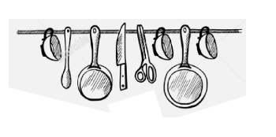
Frühstück

Frühstücksburger
Omelette / Tomaten / hausgemachter Hummus
frische Kräuter aus dem Garten / Gurke / Salat auf Vollkornweckerl 12,00 €

s‘Grüne
Avocado / hausgemachter Bagle / Salat / Gemüse / Kräutertopfen / Spiegelei 11,50 €

s‘Speckige
Speck / hausgemachter Bagle / Gemüse / Hummus / Spiegelei / Essiggurke 12,50 €

s‘Käsige
Käse / Chutney / hausgemachter Bagle / Salat / Zwiebel
Streichkäse / Tomaten 12,50 €

s‘Rührige
Rührei / hausgemachter Bagle / Schinken / Gemüse / Salat / Kräutercreme 12,50 €

s‘Fischige
Makrelenfilet oder Saiblingsfilet / hausgemachter Bagle / Sahnemeerrettich /
Feldsalat / Oliven 12,50 €

s’Klassische
Schinken / Wurst / Käse / Butter / gekochtes Ei / Gemüse / Fruchtsalat
hausgemachte Marmelade / Brotkorb 11,50 €

s‘Kloane
Croissant / Butter / Marmelade / Nutella / frische Früchte 6,50 €

Porridge / frische Früchte 5,50 €

Joghurtbowle / mit Früchten / Früchtecrumble 6,50 €

Kokosjoghurt / Honig / Kokosraspeln / Nüsse / Bananen 6,50 €

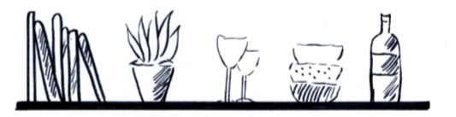

Für die Süßen

Süße Verführung
Süßer Bagle / Sahne / Früchte 6,50 €

Hausgemachter Schokokuchen / Kugel Eis 4,50 €

Zum Frühstück dazu…

2 Spiegeleier natur 3,00 €
- mit Schinken 5,00 €
- mit Speck 5,00 €
Gekochtes Ei 1,50 €
Vollkornbrötchen oder Semmel 1,00 €
Hausgemachter Bagle 1,00 €
Frischer Obstsalat 4,50 €
Joghurt mit Früchten 5,50 €
Port. Schinken oder Speck oder Käse 4,50 €
Port. Butter 0,50 €
Port. Marmelade/Honig/Nutella 0,50 €

Jause

Speckbrot 7,50 €
Käsebrot 6,50 €
Würstel mit Senf 4,20 €
Schinken Käse Toast 5,00 €
Schweizer Wurstsalat 7,50 €

Hausgemachte Kuchen und Torten 3,80 €
Mit Eis
Mit Sahne 4,50 €
Zum Trinken..

Espresso klein 2.40 €
Espresso groß 3.60 €
Verlängerter 2.90 €
Cappuccino 3.40 €
Latte Macchiato 3.40 €
Kaffee Hag 2.90 €
Portion Kaffee 5.50 €

TEE
Fruit Selection, Green Selection,
Darjeeling, Vitalkräuter, Earl Grey (2 Tassen) 4.00 €

Glas Prosecco mit Marillensirup 4.60 €
Aperol Spritz (Wein) 4.80 €
Aperol Veneziano (Prosecco) 4.80 €
Hugo (Weißwein, Minze, Zitrone, Prosecco) 4.80 €

Holunder – Beeren - Gin
Brixx Gin / Tonic Water / Waldbeeren 7.00 €

Marillen Gin Tonic
Bombay Sapphire / Tonic Water
hausgemachter Marillensirup / Zitrone 7.00 €

Apfelsaft Jonagold 0,25l 2.80 €
Apfel – Weichsel 0,25l 2.80 €
Apfel – Holunder 0,25l 2.80 €
Spezi, Cola 0,33l 3.00 €
Schweppes Tonic Water 0,33l 3.00 €

Stiegl 0,3l 3.10 €
0,5l 3.90 €
Radler, Grapefruitradler 0,3l 3.20 €
Erdinger Weizenbier, hell 0,3l 3.40 €
0,5l 4.10 €
Erdinger Weizen, alkoholfrei 0,3l 3.40 €

Grüner Veltliner Cuvée, trocken 1/8l 3.80 €
Rosé Cuvée, Salzl, trocken 1/8l 4.00 €
Zweigelt, Waltschek 1/8l 3.80 €
Pinot Noir, Schandl 1/8l 4.20 €

